- ANASAYFA

Aşağıdaki iki görseli karşılaştırdığımızda farklar anlaşılıyor. Mümkün olduğu kadar mevcut siteye uygun hale getirelim.
Mevcut Site 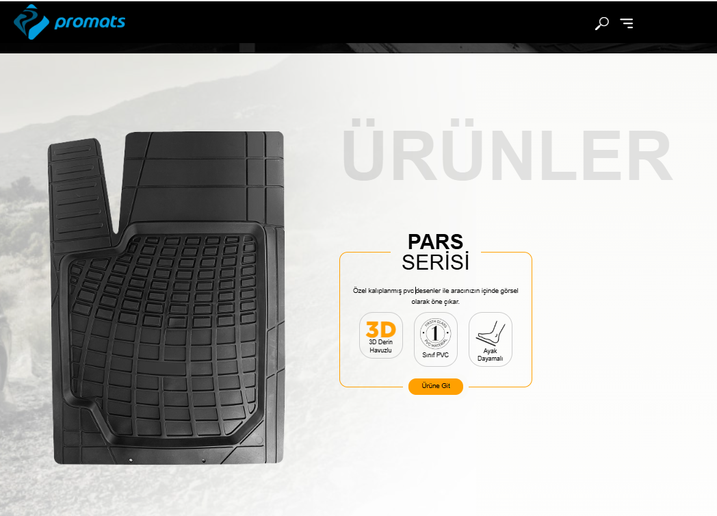
Yeni Site
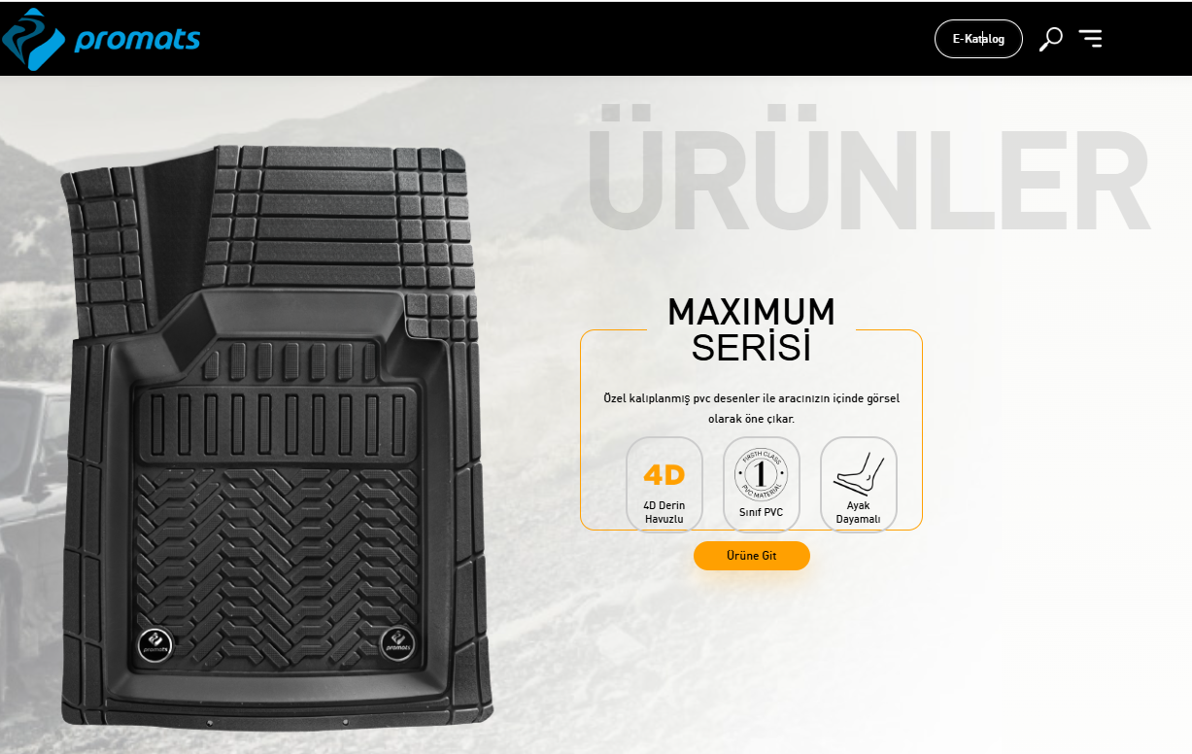

Diğer ürünlerin görselleri altında ürün isimleri var. Burada Türkçe karakterler problemli görünüyor. Sitenin tamamında yazı karakterleri ile ilgili sorunlar var. Özellikle Türkçe karakterlerde.

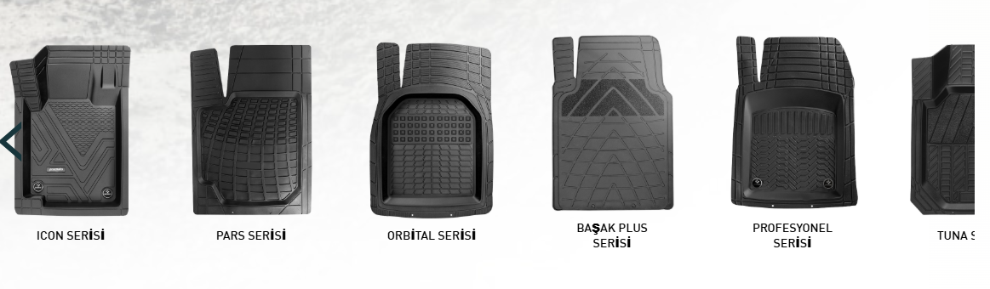

Neden Promats Bölümü
Burayı aşağıdaki gibi düzenlesek daha iyi durabilir. Pay varsa araç içindeki paspas görseli bir tık büyütülebilir. Neden Promats? Yazısı arka palanda da var, bu tasarımın bir özelliği olarak bilinçli mi bırakıldı?
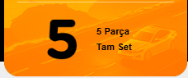
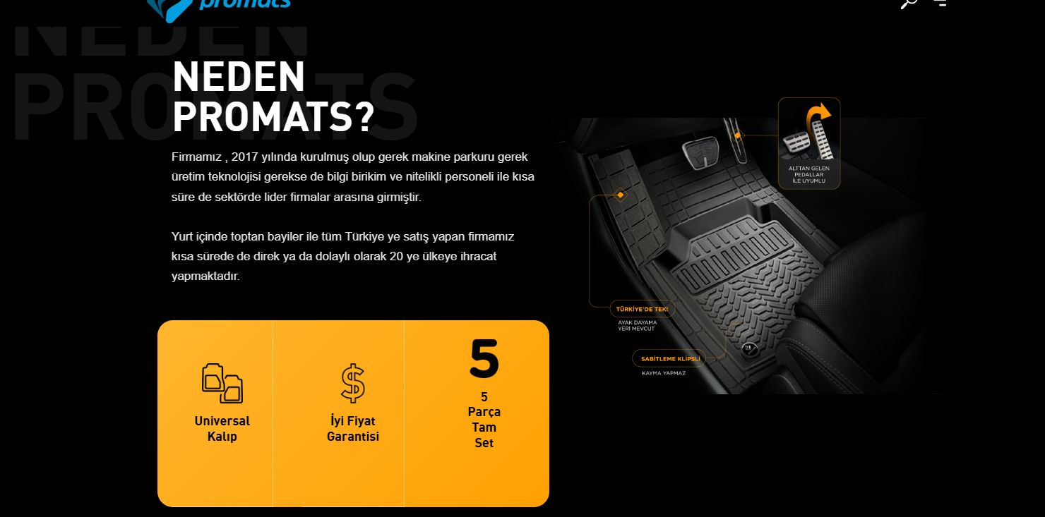

Özellikler

Özellikler yazısındaki ve derin havuzlu yazısındaki “İ” harfleri fontun özelliği midir, yoksa Türkçe karakter olduğu için bozuk mu görünüyor?

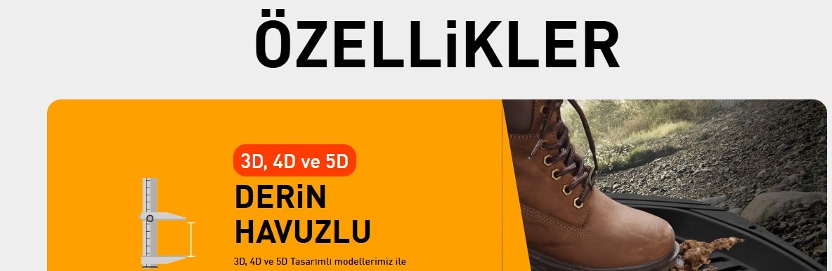

- SINIF KALİTE PVC olacak, YIKANABİLİR deki “İ” lerle, KALİTE deki “İ” farklı görünüyor.

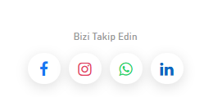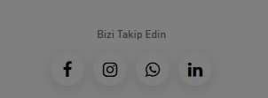

Sosyal medya icon renklerini aynı şekilde burada da kullanabiliriz. Sayfanın en altındaki renksiz duruyor.

Bunu da iki seçenekli yapalım.
- PDF indir (şu andaki mevcut durum)
- Katalog görüntüle (View) Burada aşağıdaki sayfa sayfa katalog görüntüleme yapılabilir mi?
Dikkat Çekici Ürün Sergileme için Ücretsiz Çevrimiçi Katalog Şablonları

Yukarıda E-Katalog butonunda katalog görselini kullanabiliriz. 

E-Catalogue butonuna bir kez basınca View Catalogue ve Download PDF seçenekleri kapanmıyor. Boşluğa veya herhangibir yere tıklandığında bunlar kaybolmalı.

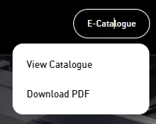

Aşağıdaki butonu tamamen kaldırabiliriz sayfanın altından.

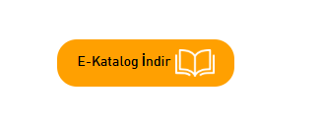

Yukarıdaki butana basıldığında iki adet icon açılır yan yana. Bunlardan istediğini seçer.
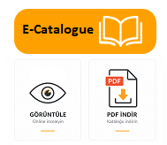

- KURUMSAL SAYFASI
Bu sayfa linketki tasarıma hiç benzememiş. Bunu çalışmamız lazım.
Kurumsal sayfası için aşağıdaki linkte yer alan tasarıma benzer bir tasarım uygulayalım.

https://claude.ai/public/artifacts/32c583b0-85ec-45c4-ad51-bea235a74891

En üst blokta sağ tarafa bu görseli koyalım (daha sonra değişecek ama şimdilik)

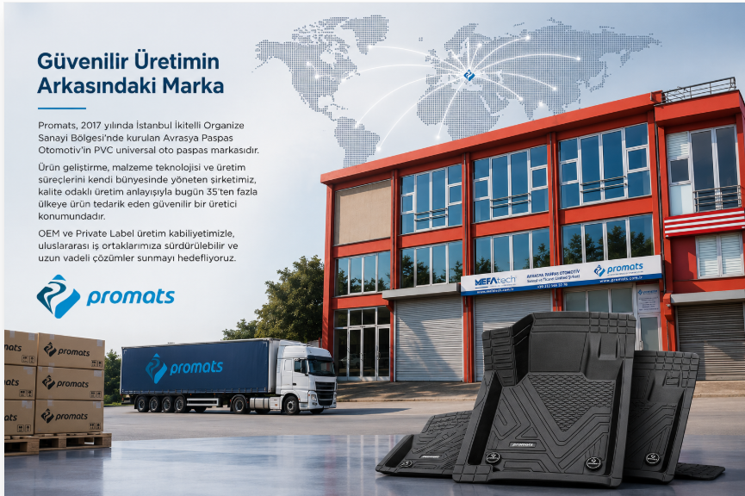

Dört Temel Yetkinlik yerine Temel Yetkinliklerimiz diyelim

Sistematik Bir Süreç Anlayışı bloğunun altına bu dört görseli yerleştirelim (altına ayrı bir blok olarak)

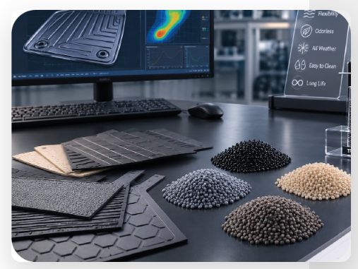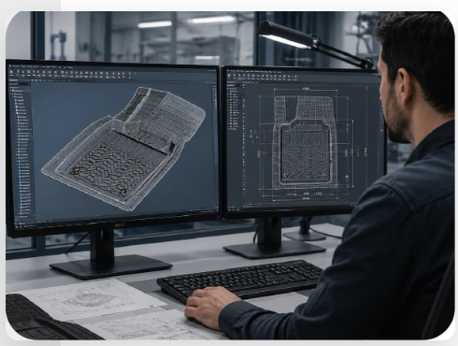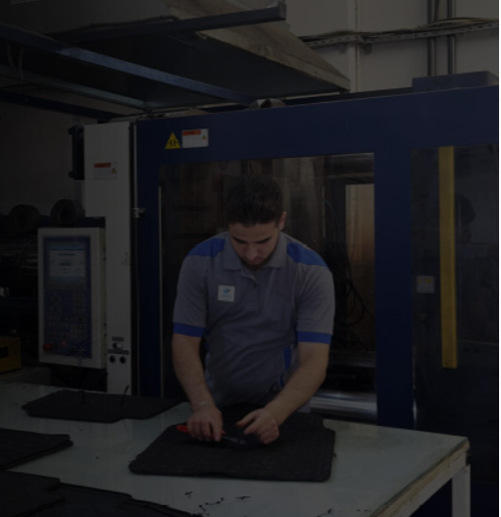

- ÜRÜNLER SAYFASI

BU sayfa için grafikçi çalışıyor onlar gelecek.
Bu sayfa eskisinde yoktu, bence böyle bir sayfa gerekliydi, güzel olmuş. Buranın tasarımı ile ilgili grafikçiye fikir sordum. Bence ana hatları iyi ama küçük revizeler gelebilir.

- ÜRÜN DETAY SAYFALARI

First Class PVC Material damgasının tamamı görünmüyor. Yarım çıkmış.
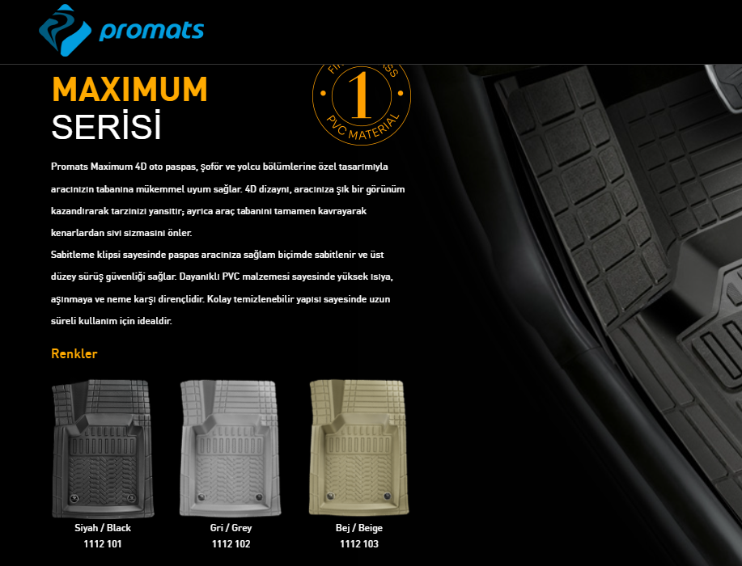
Görselin altındaki renk sola doğru devam etmiyor. Mevcut sayfadaki gibi aynı renk olmalı.
Fontlarda, Türkçe karakterlerde sorun var. (Font karakteri ile ilgili sorun hemen hemen sitenin her yerinde var, tamamı gözden geçirilmeli)
Mevcut Sayfa
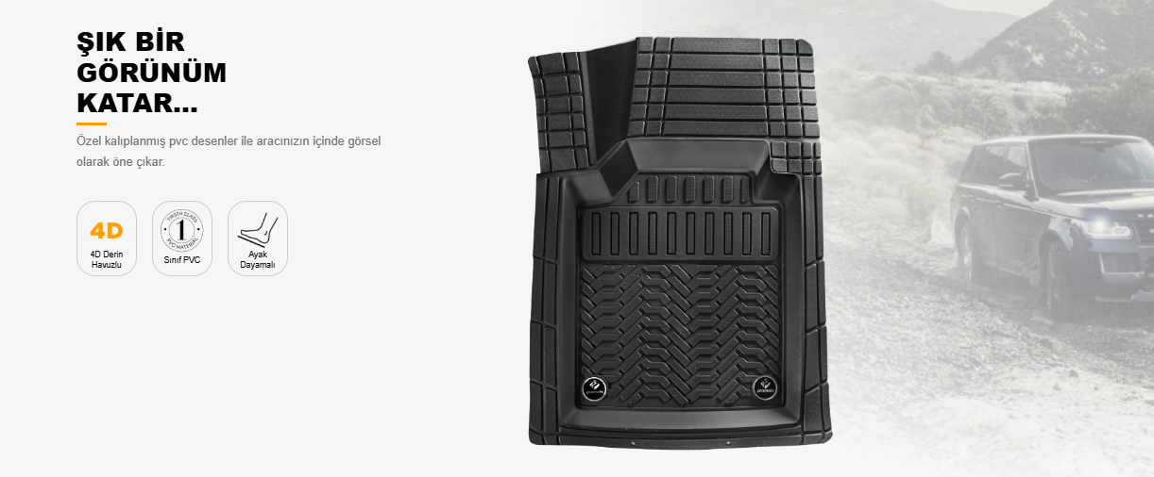

Yeni sayfa
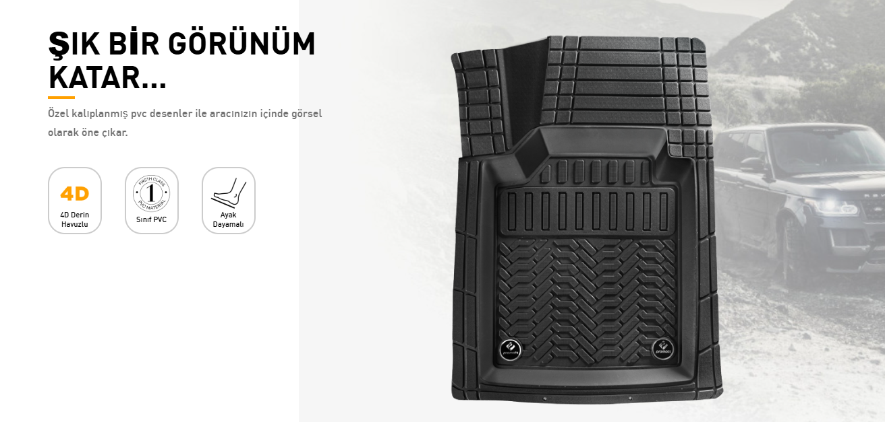

Aşağıdaki görsellerde renk farkı var.
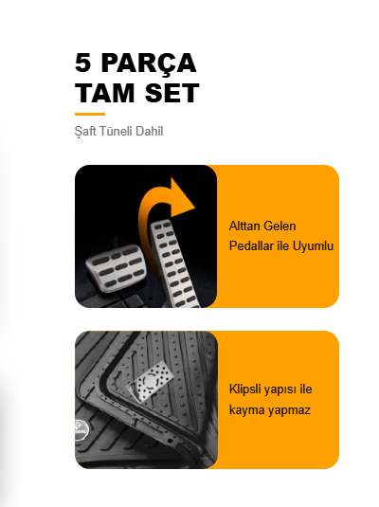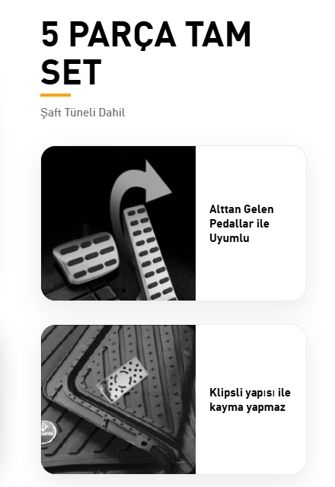

- İLETİŞİM SAYFASI

Yerleşimi değiştirelim. Sayfa açıkldığı anda tam orta yerde harita gelmesi doğru değil. En başta iletişim kutusu gelsin ama aşağıdaki tasarıma çok yakın bir tasarımla. Türkçesinde aşağıdaki gibi kullanabiliriz yazıları. İngilizcesi görseldeki gibi.

BİZE ULAŞIN
DOĞRU ÇÖZÜM İÇİN BURADAYIZ
İster ürünlerimiz hakkında bilgi almak, ister fiyat teklifi talep etmek ya da markanıza özel üretim seçeneklerini değerlendirmek isteyin; ekibimiz size yardımcı olmaktan memnuniyet duyacaktır.

✔ Hızlı geri dönüş
✔ Ürün ve fiyat desteği
✔ Markanıza özel üretim

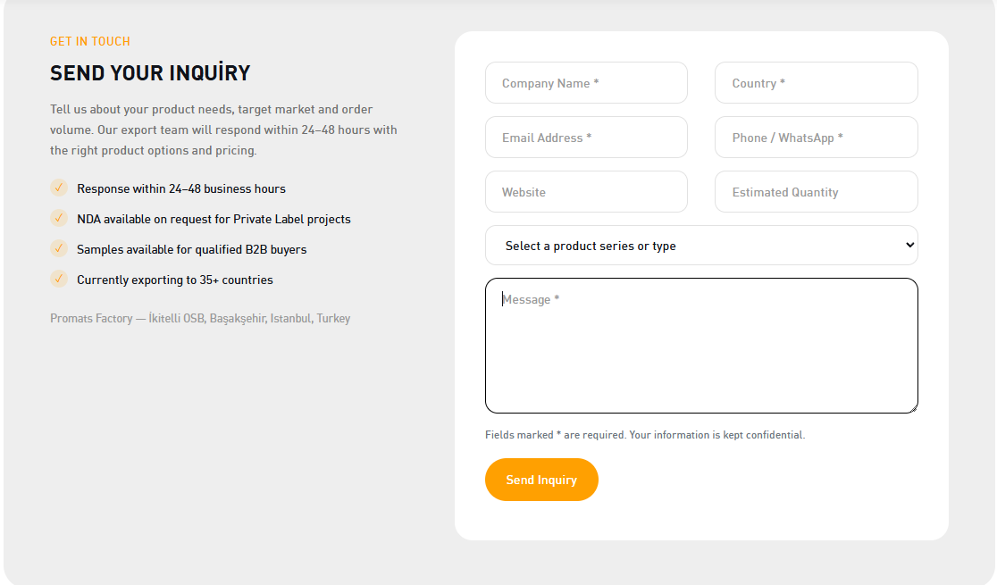

İletişim kutusunda İlgilenilen ürün grubu alanında birden fazla seçim yapılabilsin:
İlgilenilen ürünlerin seçildiği kutu kapalı olsa ve check işaretiyle seçsek, ya da başka bir yöntem. Şu anki hali çok iyi görünmüyor.
- OEM & MANUFACTURING

Bu aşağıdaki bloğu 2 satır değil tek satıra düşürelim. Sığmıyorsa OEM & PRIVATE LABEL birlikte tek karede olabilir.
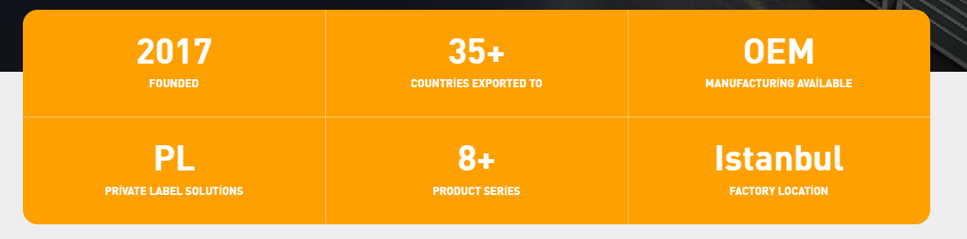

Sayfadaki her başlıkta birinci satır küçük fontlarla ve farklı renkte yazılmalı örnekteki gibi. Burada birinci ve ikinci satırlar aynı şekilde büyük fontlarla yazılmış. Tüm başlıklar aynı şekilde.




